**1**

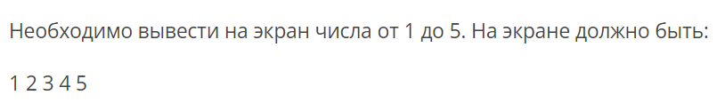

**2**



**3**

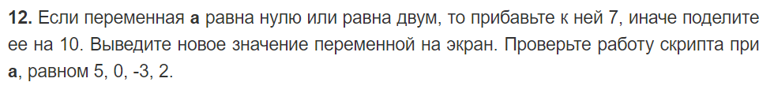

**4**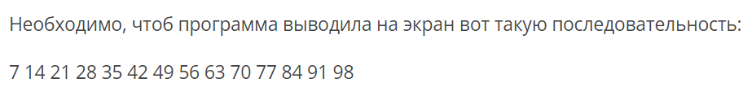

**5**

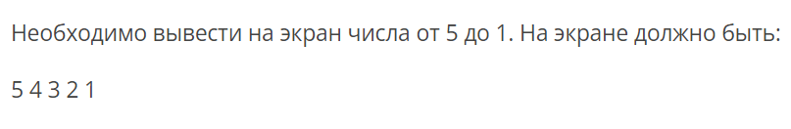

6

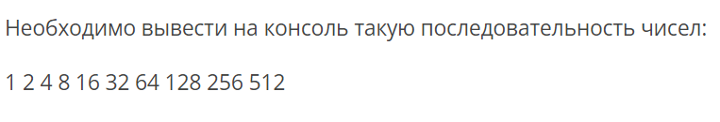

**7**

**8**

